

Guide d’utilisation de la plateforme
Plateforme numérique de la Fédération des Entreprises du Gabon

Guide Administrateur · Guide Visiteur / Adhérent

Document interne - Diffusion restreinte
Destinataires : Ressources Humaines · Pôle Adhérent · Services Numérique
Version 1.0 - 30/07/2026

Sommaire
Sommaire 2
1. Introduction 3
1.1 Objet du document 3
1.2 Destinataires 3
1.3 Accès à la plateforme 3
1.4 Conventions 3
2. Guide Administrateur (back-office) 4
2.1 Connexion et déconnexion 4
2.2 Tableau de bord 4
2.3 Navigation générale 5
2.4 Textes juridiques 6
2.5 Institutions financières 6
2.6 SEA - Structures d’accompagnement 7
2.7 Offres & Services 8
2.8 Publicités 9
2.9 Actualités 10
2.10 Bonnes pratiques 11
3. Guide Visiteur / Adhérent (site public) 12
3.1 Page d’accueil 12
3.2 À propos 12
3.3 Actualités 13
3.4 Institutions financières 13
3.5 Structures d’accompagnement 14
3.6 Textes juridiques 14
3.7 Offres & opportunités 15
4. Contacts et support 15

1. Introduction

1.1 Objet du document
Ce guide décrit l’utilisation de la plateforme numérique de la Fédération des Entreprises du Gabon (FEG). Il s’adresse aux équipes internes et couvre deux profils d’acteurs :
- l’Administrateur, qui alimente et gère les contenus depuis le back-office ;
- le Visiteur / Adhérent, qui consulte le site public de la plateforme.

1.2 Destinataires
Ce document est destiné aux pôles Ressources Humaines, Adhérent et Services Numérique. Il constitue un support de prise en main et de référence. Sa diffusion est réservée à un usage interne.

1.3 Accès à la plateforme
- Site public : https://guide-numerique.lafeg.ga
- Back-office d’administration : https://guide-numerique.lafeg.ga/admin
- L’accès au back-office nécessite un compte (identifiant e-mail et mot de passe) fourni par le pôle Services Numérique.

1.4 Conventions
Les zones grisées légendées « Insérer une capture d’écran » sont prévues pour y coller la capture correspondante. Dans Word : Insertion ▸ Images, puis redimensionnez l’image dans le cadre.

2. Guide Administrateur (back-office)
Le back-office permet de gérer l’ensemble des contenus affichés sur le site public. Il est organisé en rubriques accessibles depuis le menu latéral gauche.

2.1 Connexion et déconnexion
Pour accéder au back-office :
- Ouvrez l’adresse https://guide-numerique.lafeg.ga/admin dans votre navigateur.
- Saisissez votre adresse e-mail et votre mot de passe.
(mandochrist13@gmail.com admin789)
- Utilisez l’icône « œil » pour afficher/masquer le mot de passe si besoin.
- Cliquez sur « Se connecter ».
- Pour quitter votre session, cliquez sur l’icône de déconnexion en bas du menu latéral.
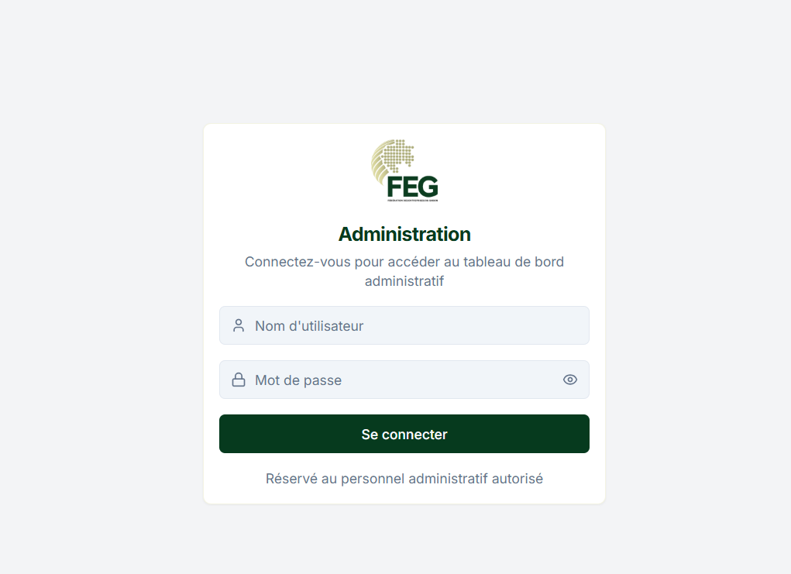
Figure - Page de connexion au back-office (/admin)

2.2 Tableau de bord
Après connexion, le tableau de bord affiche une vue d’ensemble de la plateforme (indicateurs et derniers contenus). C’est le point de départ de la navigation.
- Consultez les indicateurs clés (nombre d’offres, de publicités, d’actualités, etc.).
- Accédez rapidement à chaque rubrique via le menu latéral.
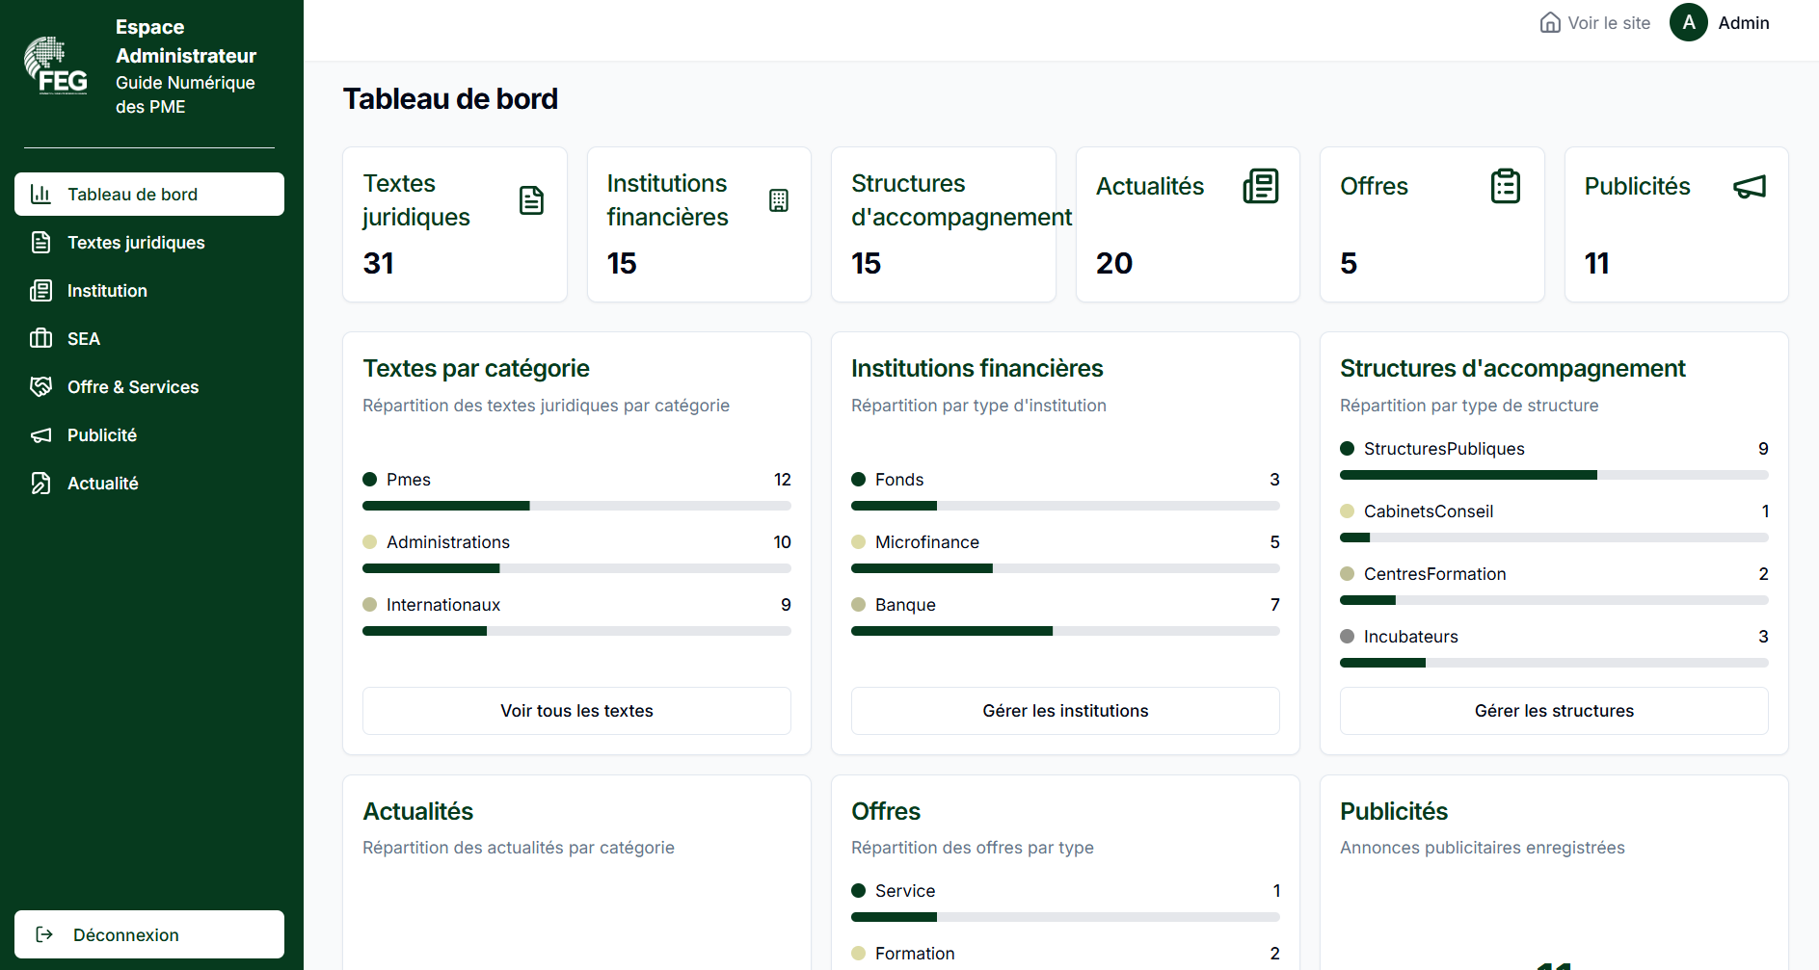
Figure - Tableau de bord de l’administration (/admin/dashboard)

2.3 Navigation générale
Le menu latéral gauche donne accès aux rubriques suivantes :
- Tableau de bord - vue d’ensemble ;
- Textes juridiques - documents et références réglementaires ;
- Institution - institutions financières (banques, microfinances, fonds) ;
- SEA - structures d’accompagnement (incubateurs, centres de formation, structures publiques) ;
- Offre & Services - offres d’emploi, de stage, de formation et de services ;
- Publicité - bandeaux publicitaires affichés sur le site ;
- Actualité - articles et actualités.
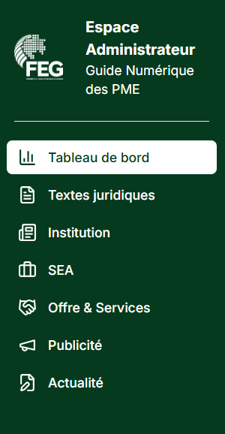
Figure - Menu latéral du back-office

2.4 Textes juridiques
Cette rubrique gère les textes juridiques mis à disposition des adhérents.
- Cliquez sur « Textes juridiques » dans le menu.
- Pour ajouter un texte, cliquez sur le bouton d’ajout, renseignez le titre, la catégorie et le contenu / document, puis enregistrez.
- Pour modifier ou supprimer un texte, utilisez les actions en bout de ligne du tableau.
- Parcourez les pages via la pagination en bas de liste.
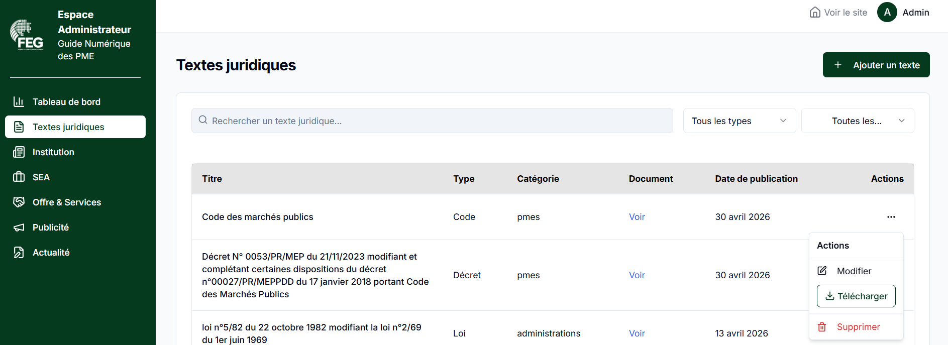
Figure - Liste et gestion des textes juridiques (/admin/textes)

2.5 Institutions financières
Gère l’annuaire des institutions financières présentées sur le site public (banques, établissements de microfinance, fonds).
- Cliquez sur « Institution » dans le menu.
- Ajoutez une institution : nom, catégorie/type, description, logo et informations de contact.
- Modifiez ou supprimez une institution existante depuis le tableau.
- Utilisez la recherche et la pagination pour retrouver une fiche.
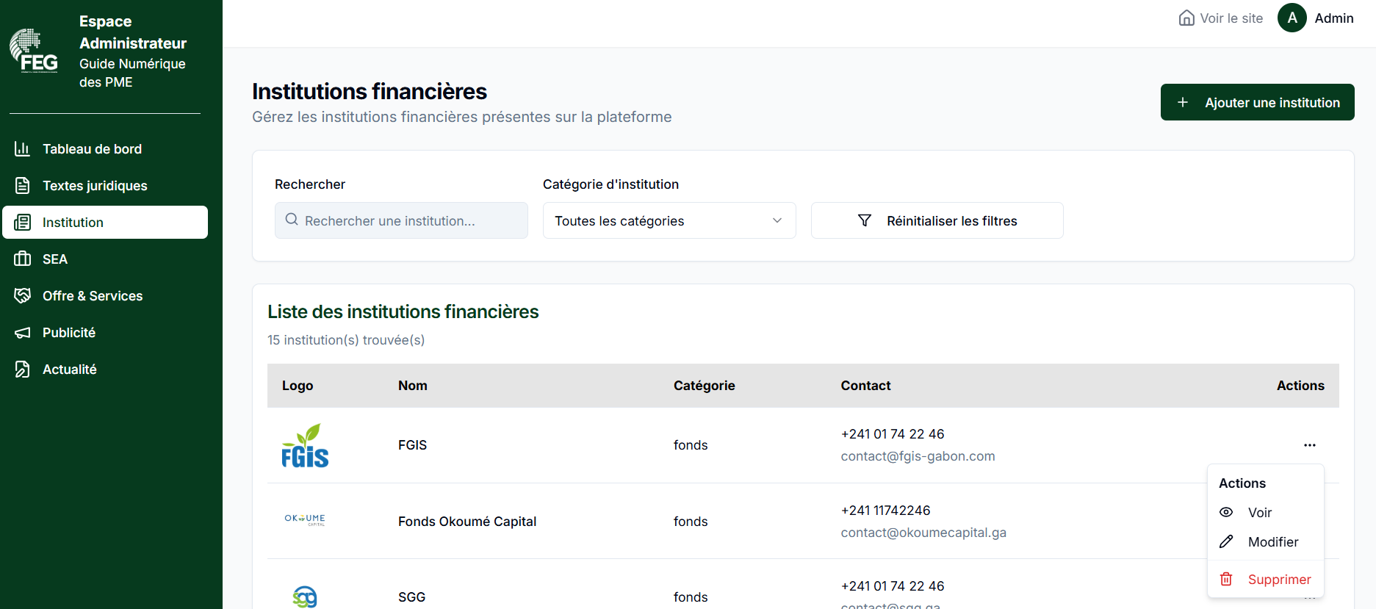
Figure - Gestion des institutions financières (/admin/institutions)

2.6 SEA - Structures d’accompagnement
Gère les structures d’accompagnement : incubateurs, centres de formation et structures publiques.
- Cliquez sur « SEA » dans le menu.
- Ajoutez une structure en renseignant sa catégorie, son nom, sa description et son logo.
- Modifiez ou supprimez une structure via les actions du tableau.
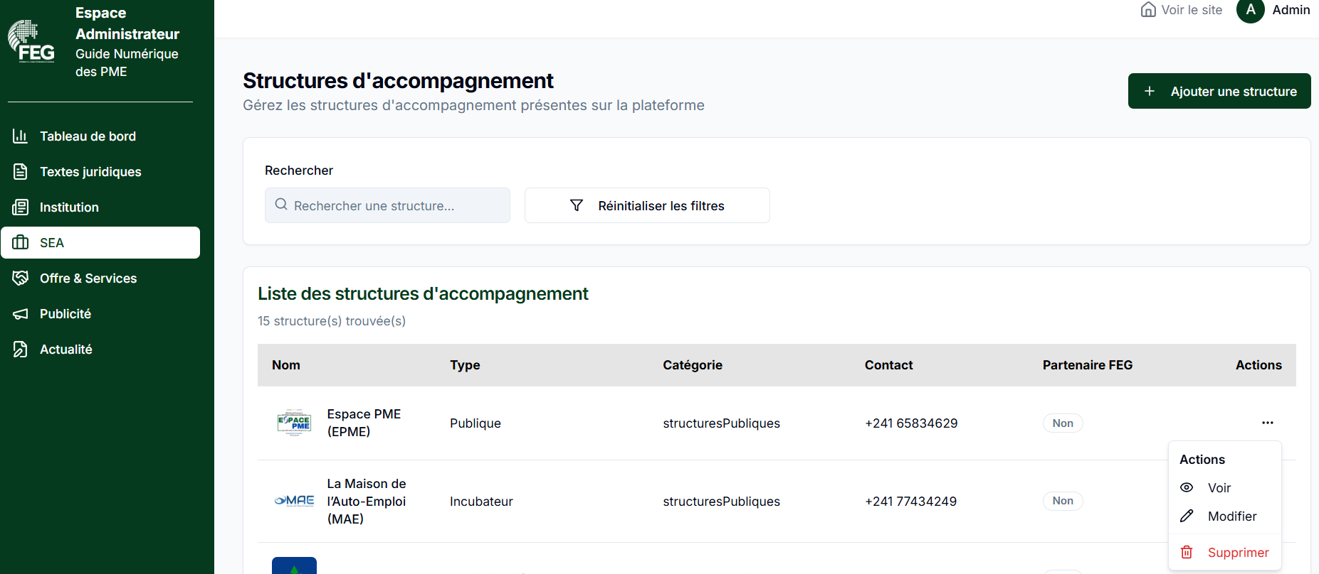
Figure - Gestion des structures d’accompagnement (/admin/structures)

2.7 Offres & Services
Rubrique de gestion des offres (emploi, stage, formation, consultation) et des services publiés sur la plateforme.

Créer une offre
- Cliquez sur « Offre & Services », puis sur « Ajouter ».
- Renseignez : titre de l’offre, nom de la structure, type (Emploi, Stage, Formation, Consultation), statut membre FEG, contact, e-mail, localisation, site web.
- Indiquez la date de début et la date de fin (la date de fin doit être postérieure au début).
- Ajoutez le fichier PDF de l’offre (obligatoire) et, si besoin, un logo et une bannière.
- Choisissez le statut (Actif / Inactif / Expiré) puis enregistrez.

Modifier, (ré)activer ou désactiver une offre
- Modifier : icône crayon en bout de ligne (ouvre le formulaire complet).
- Désactiver une offre active : bouton orange (⏻) - l’offre passe en « Inactif » et n’est plus visible sur le site public.
- Réactiver une offre inactive ou expirée : bouton vert (⏻) - l’offre repasse en « Actif ».
- Voir le détail : icône œil. Supprimer : icône corbeille.
- Astuce : pour réactiver durablement une offre expirée, pensez aussi à prolonger sa date de fin, sinon elle sera de nouveau marquée « Expiré ».
Des filtres (statut, type, recherche) et une pagination facilitent la gestion de nombreuses offres.
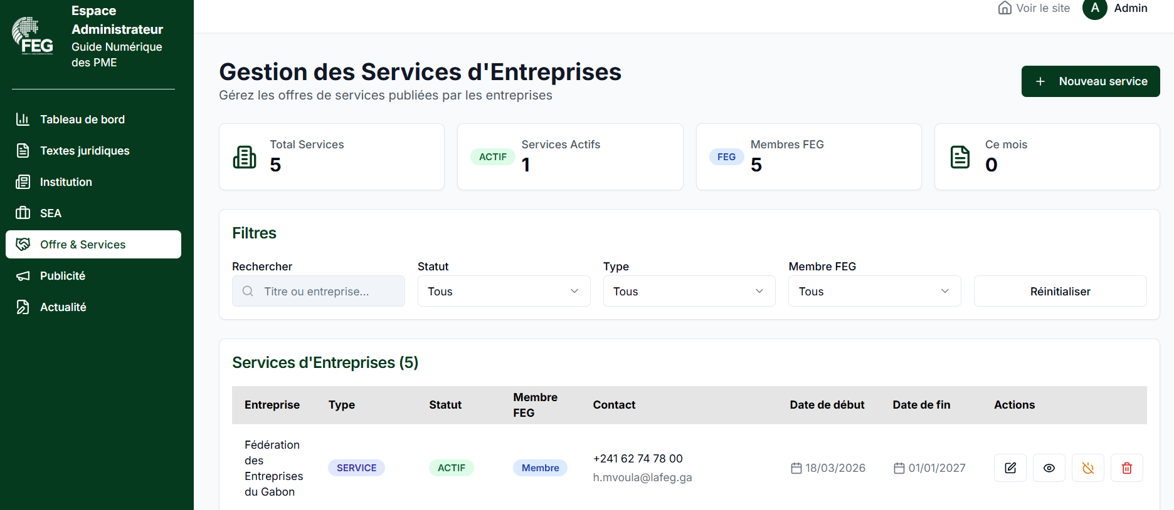
Figure - Liste des offres avec les actions activer/désactiver (/admin/entreprise)

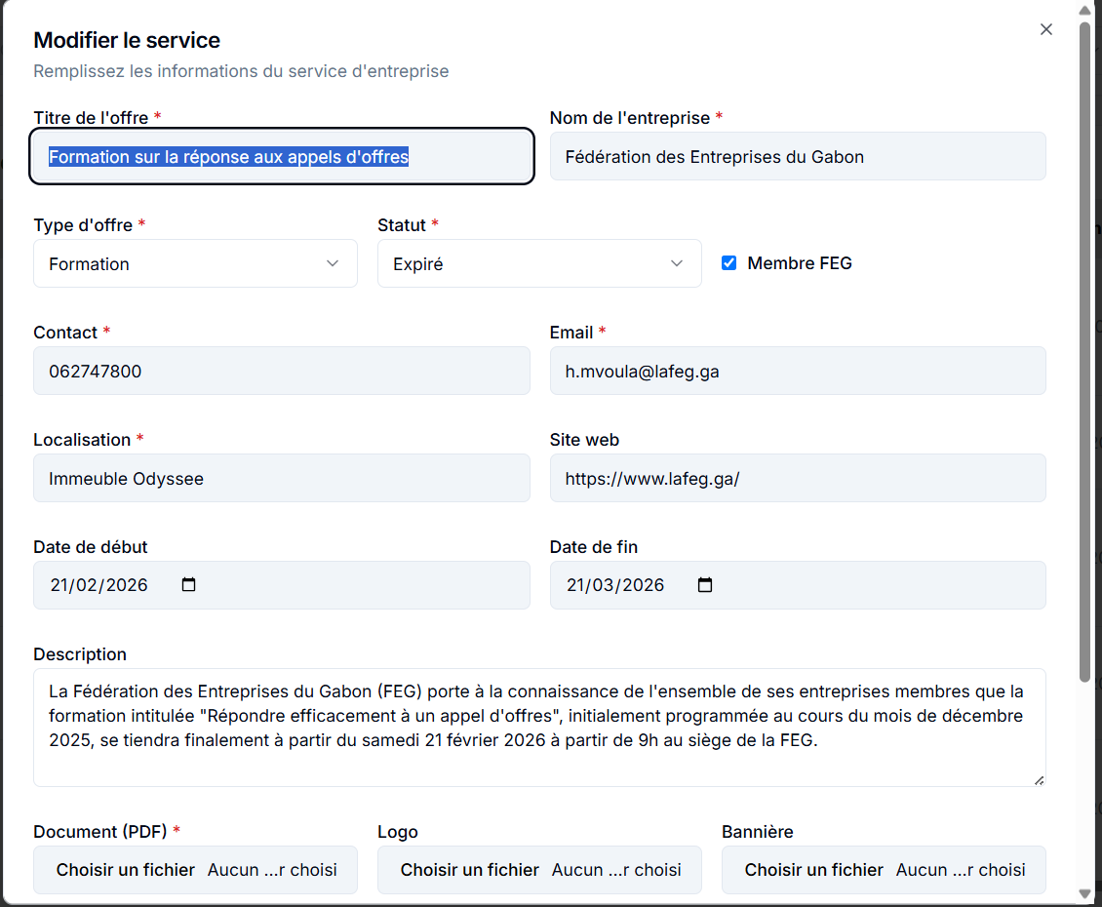
Figure - Formulaire de création / modification d’une offre

2.8 Publicités
Gère les bandeaux publicitaires affichés à différents emplacements du site public.

Emplacements disponibles
- HEADER - entête du site ;
- MIDDLE - section accueil ;
- HERO - section héros (haut de page d’accueil) ;
- ACTU - section actualités ;
- INSTITUTION - page des institutions financières ;
- SEA - page des structures d’accompagnement.

Créer une publicité
- Cliquez sur « Publicité », puis sur « Nouvelle publicité ».
- Renseignez le nom de la structure et sélectionnez l’emplacement.
- Ajoutez éventuellement un lien de redirection (optionnel).
- Choisissez une image (JPEG, PNG ou GIF, 5 Mo maximum) - l’image est envoyée directement sur le stockage, puis enregistrée.
- Cliquez sur « Créer ». La publicité apparaît dans la liste.

Activer / désactiver, dupliquer, modifier, supprimer
- Activer / désactiver : interrupteur de la colonne « Statut ». Une publicité inactive n’est plus affichée sur le site public.
- Dupliquer : icône « copie » - crée une copie qui réutilise la même image ; la copie est créée désactivée, vous l’activez une fois prête.
- Modifier : icône crayon. Supprimer : bouton « Supprimer » (confirmation demandée).
- La liste est paginée (10 publicités par page) et dispose d’une recherche par emplacement.
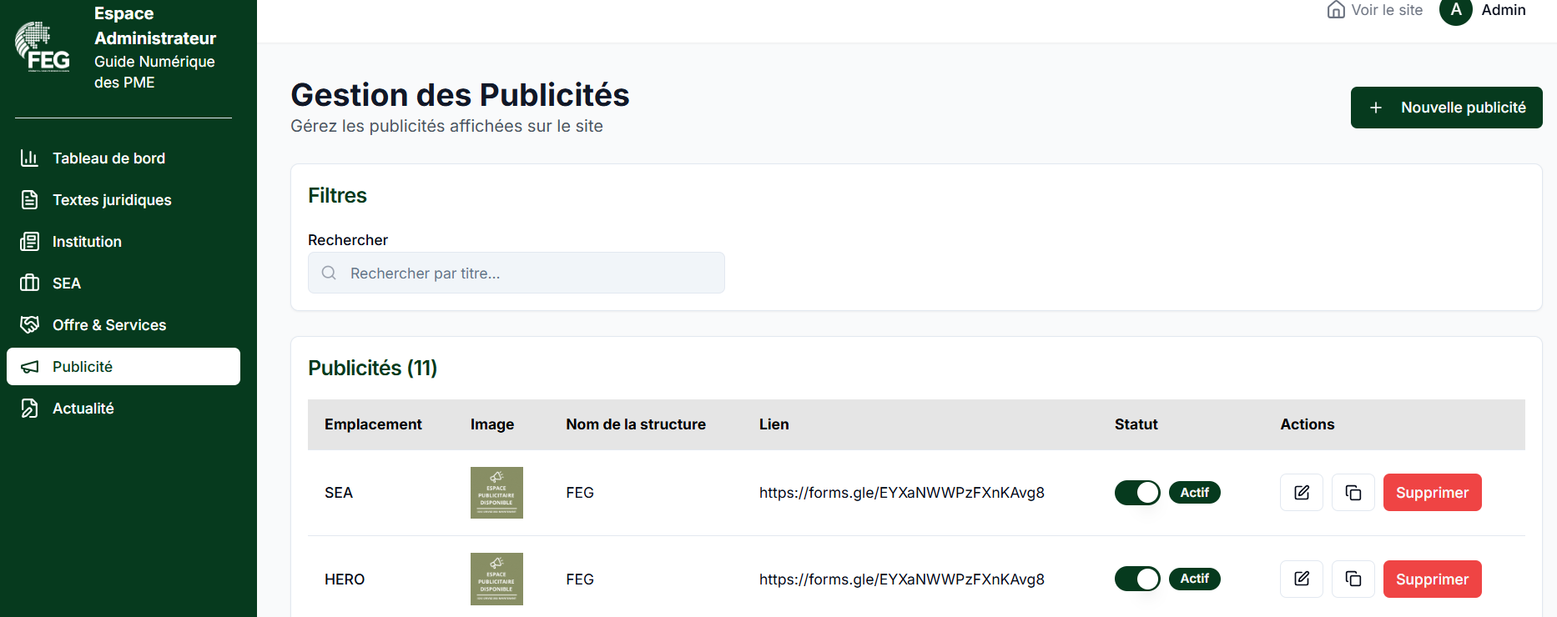
Figure - Liste des publicités : statut, duplication, pagination (/admin/vente)

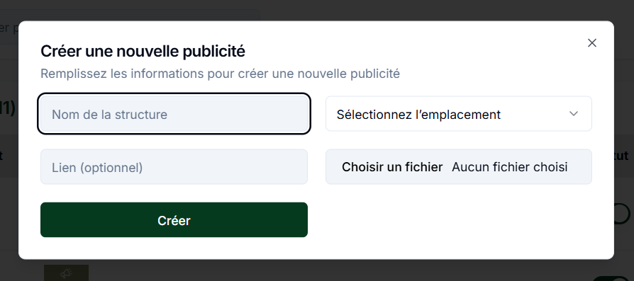
Figure - Formulaire de création d’une publicité

2.9 Actualités
Permet de publier et gérer les articles d’actualité affichés sur le site.
- Cliquez sur « Actualité », puis sur « Ajouter ».
- Renseignez le titre, le contenu, la catégorie et, si besoin, la source et le lien source.
- Ajoutez une image d’illustration.
- Enregistrez ; l’article devient consultable dans la rubrique Actualités du site.
- Modifiez, supprimez et parcourez les articles via le tableau et la pagination.
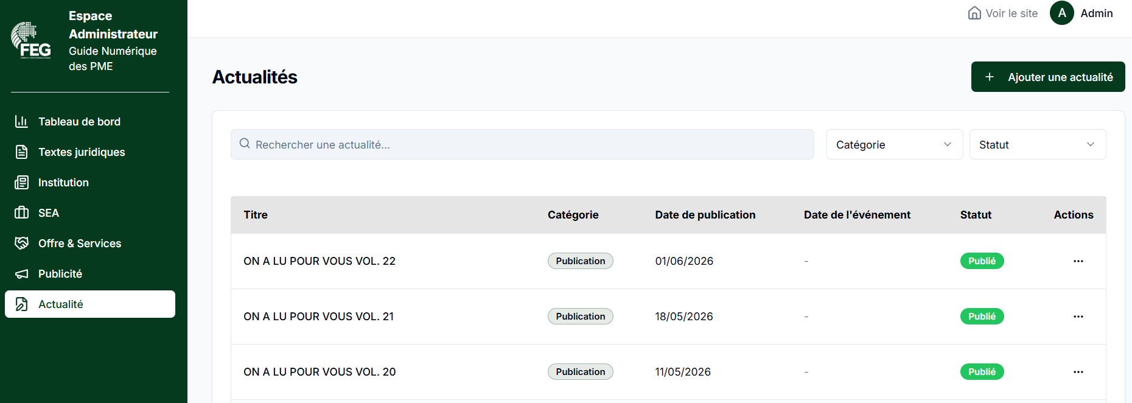
Figure - Gestion des actualités (/admin/actualite)

2.10 Bonnes pratiques
- Utilisez des images optimisées (poids raisonnable, bon cadrage) ; 5 Mo maximum pour les publicités.
- Vérifiez systématiquement l’aperçu sur le site public après une publication.
- Renseignez des titres clairs et des liens valides.
- Désactivez plutôt que de supprimer un contenu temporairement retiré (il reste réactivable).

3. Guide Visiteur / Adhérent (site public)
Le site public présente les contenus de la FEG à ses adhérents et au grand public. Aucune connexion n’est nécessaire pour le consulter.

3.1 Page d’accueil
La page d’accueil regroupe les points d’entrée vers les principales rubriques : actualités, institutions financières, structures d’accompagnement, textes juridiques et offres. Des bandeaux publicitaires y sont affichés.
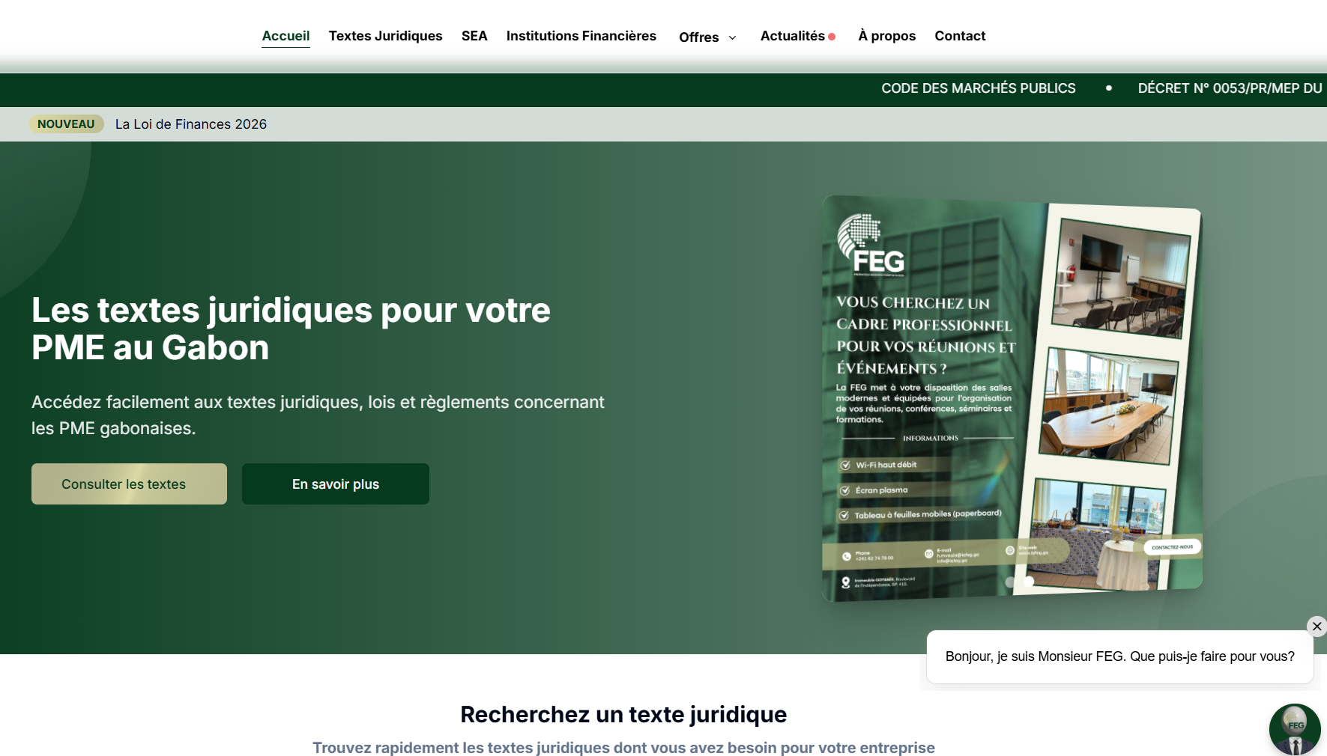
Figure - Page d’accueil du site public (/)

3.2 À propos
Présente la Fédération des Entreprises du Gabon et sa mission.
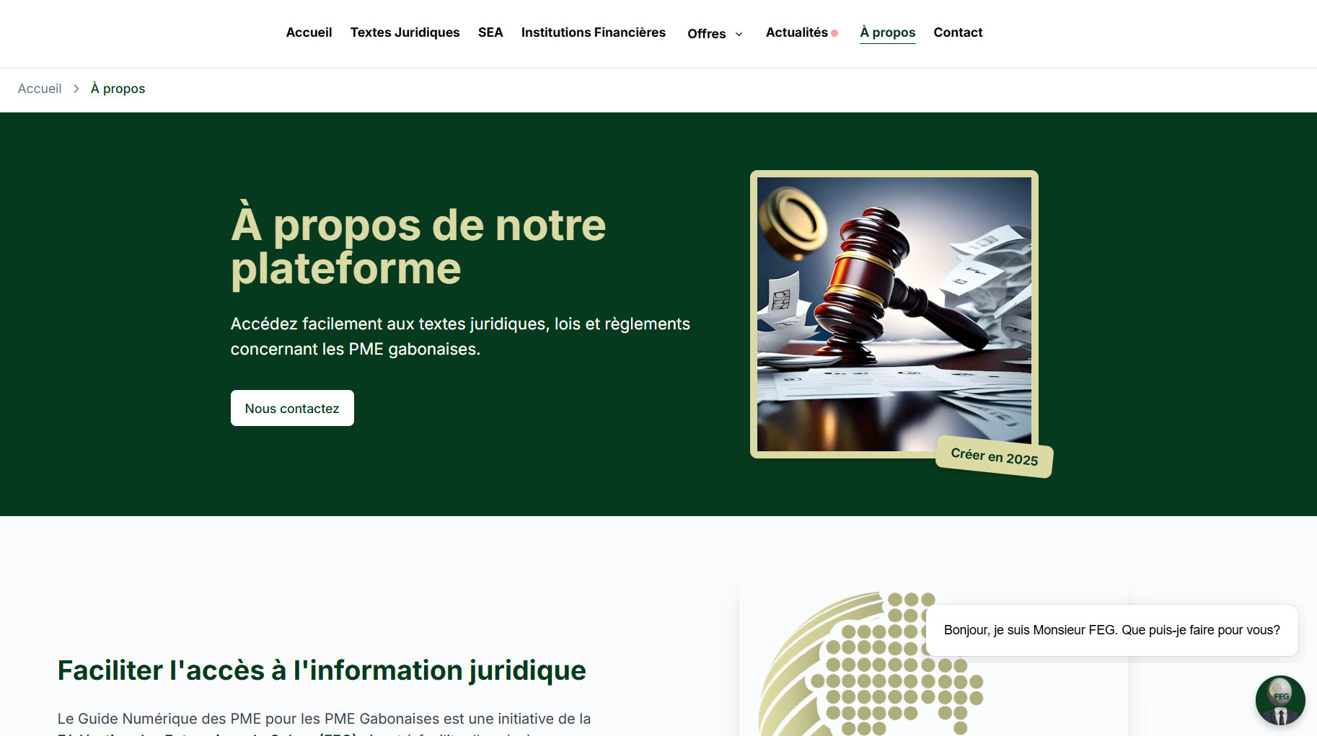
Figure - Page « À propos » (/a-propos)

3.3 Actualités
Liste des actualités de la FEG. Le visiteur peut ouvrir un article pour lire son contenu complet.
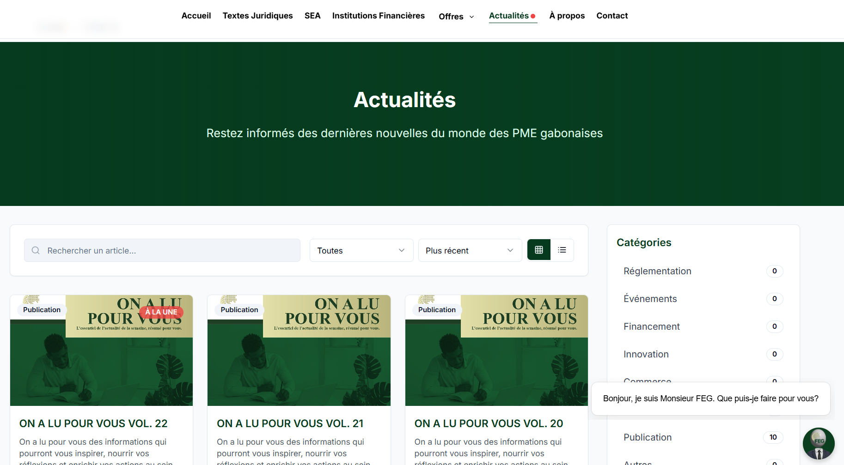
Figure - Rubrique Actualités (/actualite)

3.4 Institutions financières
Annuaire des institutions financières, organisé en onglets :
- Banques ;
- Établissements de microfinance ;
- Fonds.
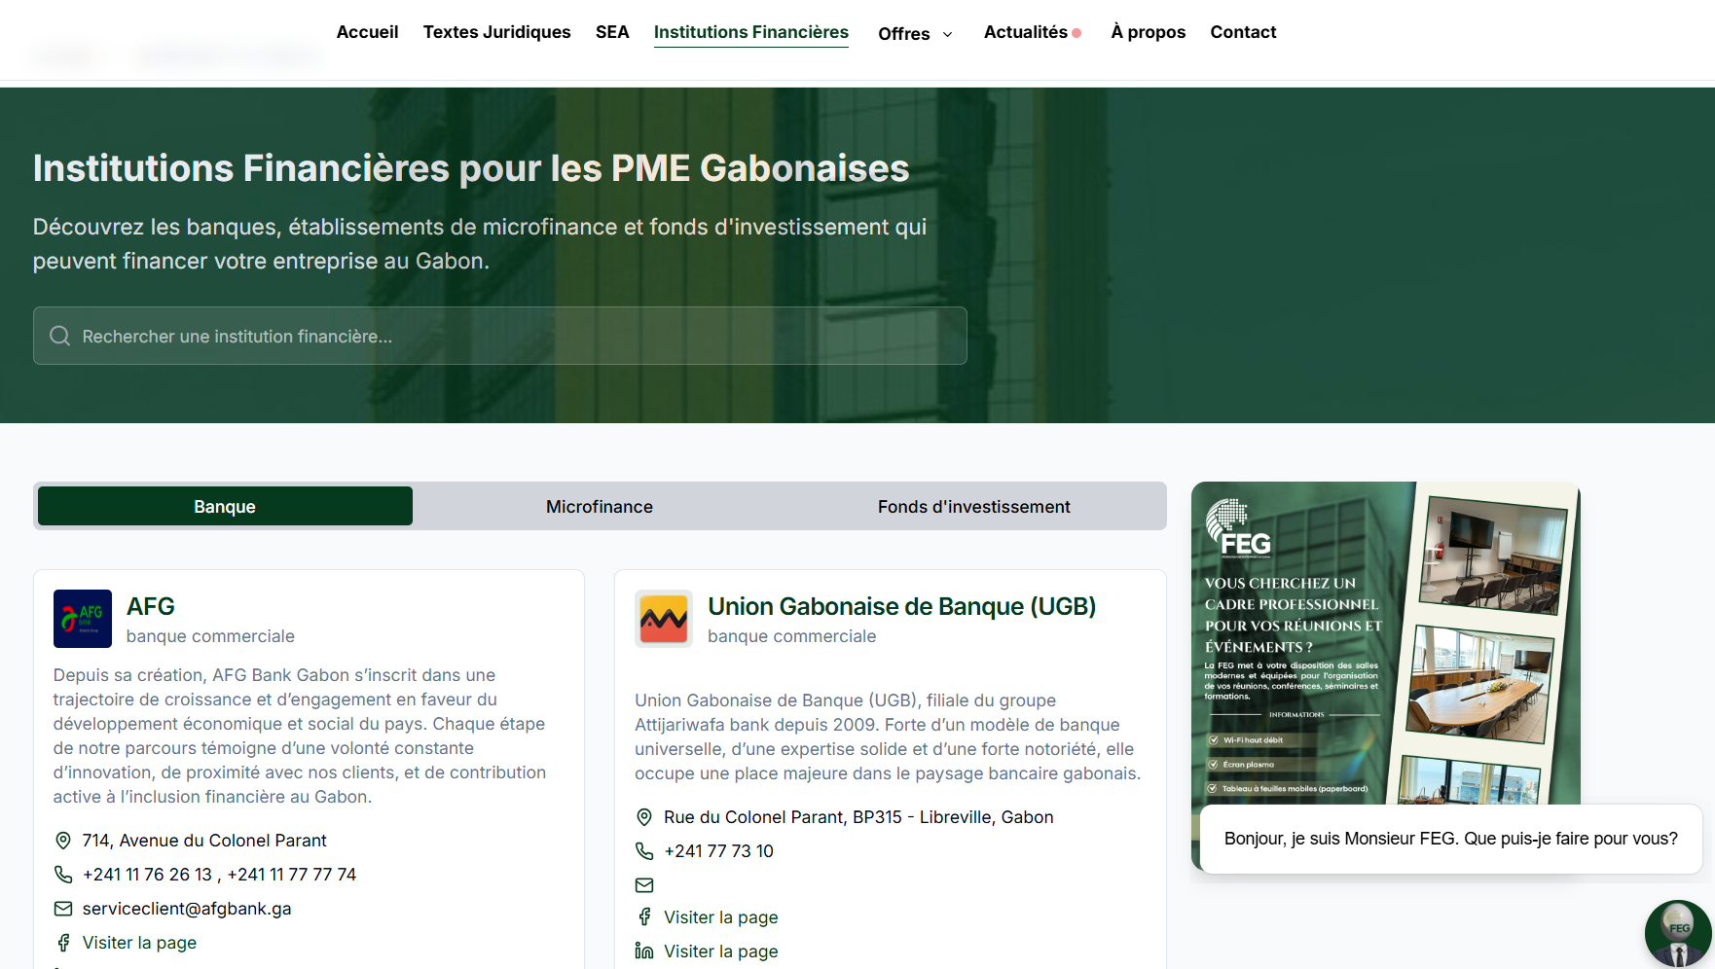
Figure - Page Institutions financières et ses onglets (/institutions-financieres)

3.5 Structures d’accompagnement
Répertoire des structures d’accompagnement, organisé en onglets :
- Incubateurs ;
- Centres de formation ;
- Structures publiques.
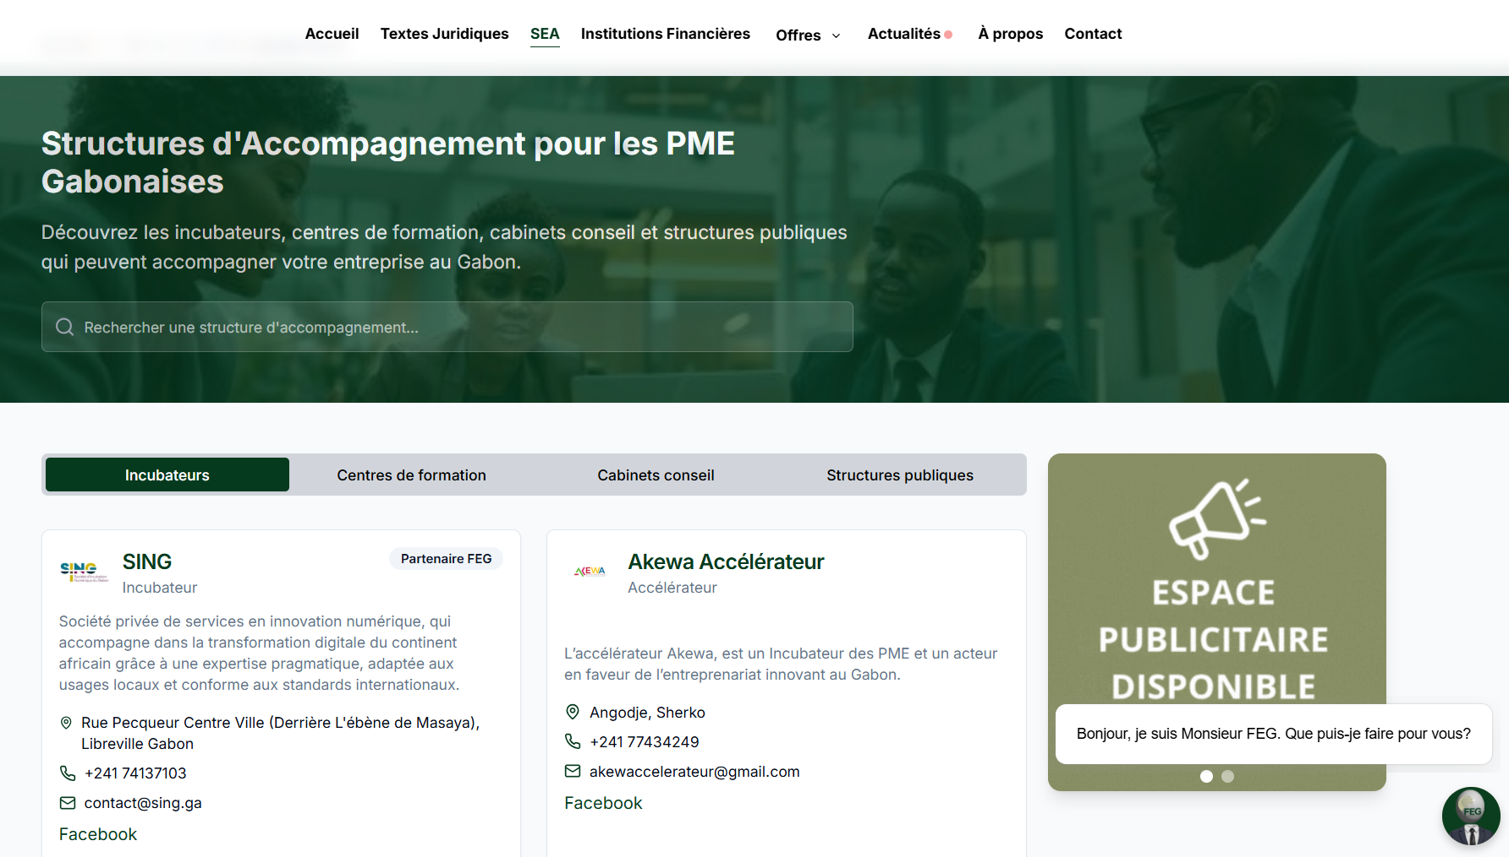
Figure - Page Structures d’accompagnement (/structures-accompagnement)

3.6 Textes juridiques
Accès aux textes juridiques classés par catégories (administrations, PME, textes internationaux).
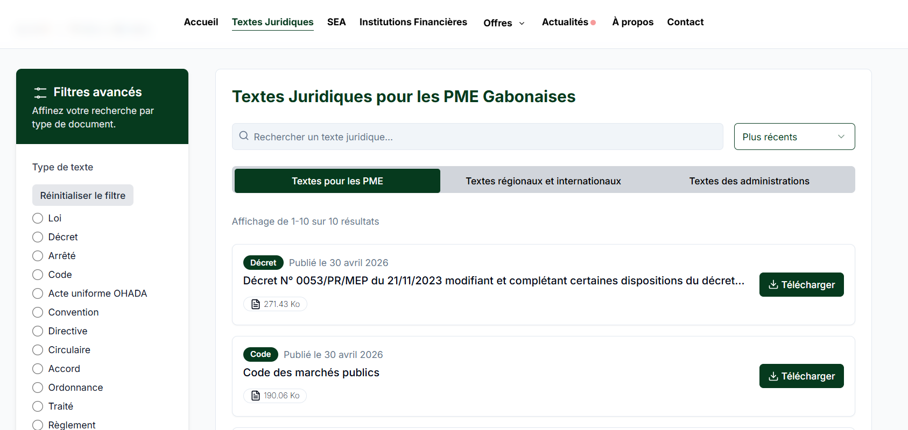
Figure - Page Textes juridiques (/textes-juridiques)

3.7 Offres & opportunités
Présente les offres publiées (emploi, stage, formation, consultation). Le visiteur peut consulter une offre et télécharger son document.
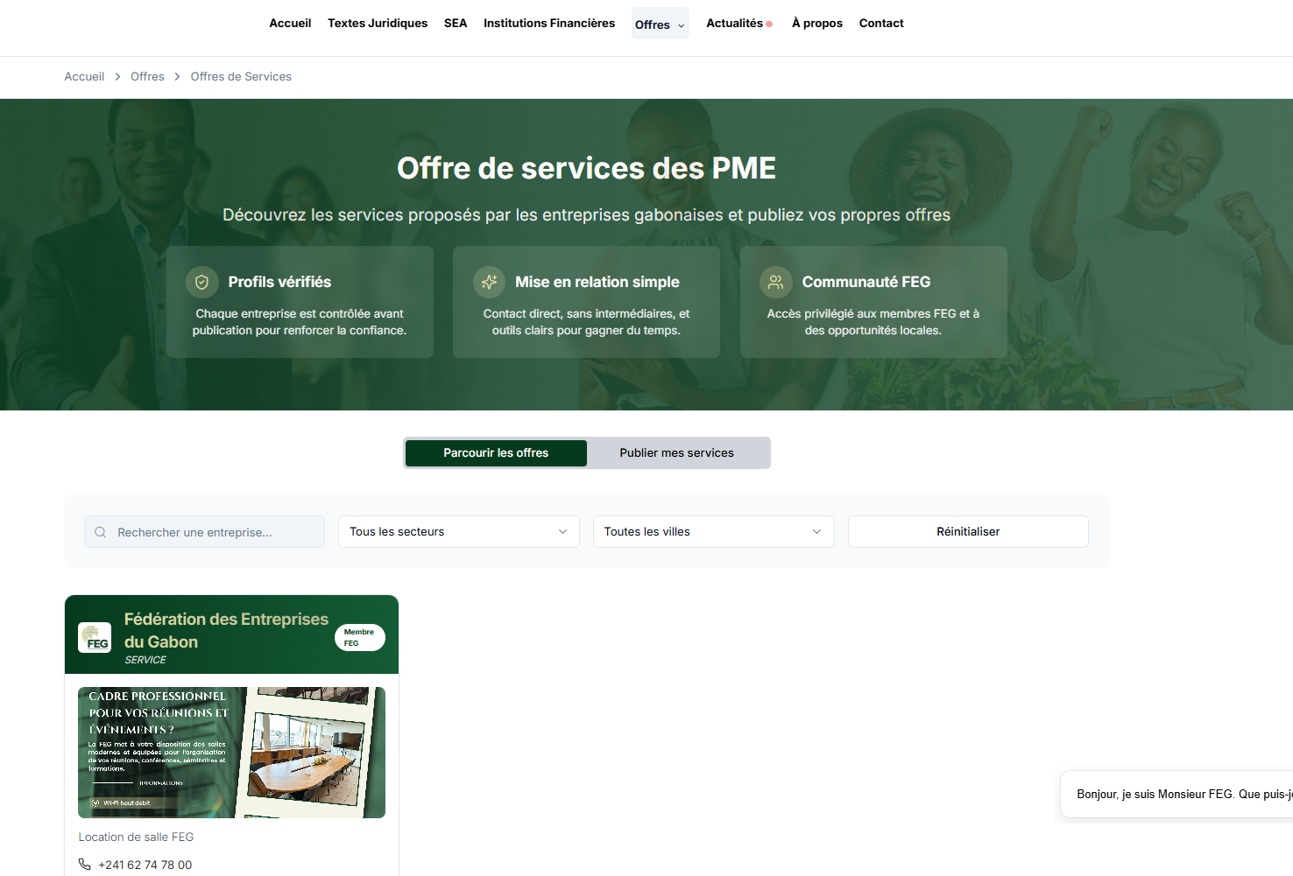
Figure - Page des offres (/entreprise ou /offre)

4. Contacts et support
Pour toute question technique ou demande d’accès au back-office, contactez le pôle Services Numérique de la FEG. Pour les contenus (offres, adhérents), rapprochez-vous du pôle Adhérent ou des Ressources Humaines selon le périmètre concerné.

